**GIỚI THIỆU “BỘ SÁCH KẾ HOẠCH BÀI DẠY LỚP 6”**

**(Hỗ trợ giáo viên thiết kế kế hoạch bài dạy theo bộ sách giáo khoa Chân trời sáng tạo)**

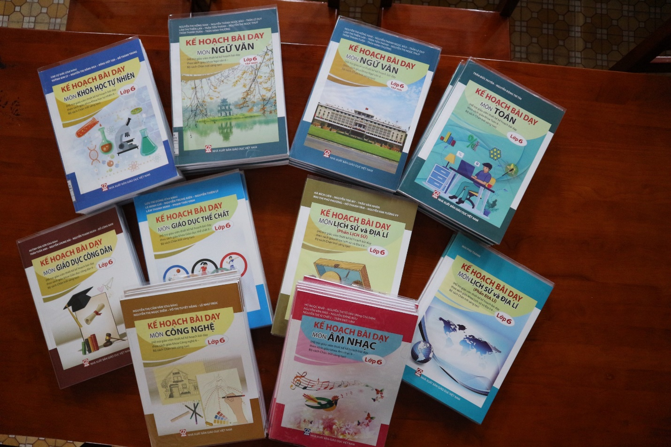

**Năm học 2021 – 2022, bộ sách giáo khoa lớp 6 - Chân trời sáng tạo được nhà trường tin tưởng lựa chọn để phục vụ công tác dạy và học. Để hỗ trợ giáo viên trong việc thiết kế kế hoạch bài dạy các môn học theo sách giáo khoa Chân trời sáng tạo, Thư viên trường trân trọng giới thiệu bộ sách Kế hoạch bài dạy các môn lớp 6 do Nhà xuất bản Giáo dục Việt Nam biên soạn.**

**Bộ sách *Kế hoạch bài dạy* được biên soạn bởi đội ngũ các tổng chủ biên, chủ biên, tác giả biên soạn SGK Chân trời sáng tạo và các giáo viên giỏi nhiều kinh nghiệm. Nội dung mỗi cuốn sách bám sát các bài học trong SGK của từng môn học. Thông qua kịch bản gợi ý một số cách tổ chức hoạt động dạy và học, giáo viên có thể linh hoạt lựa chọn để sử dụng phù hợp với từng đối tượng học sinh cũng như điều kiện cơ sở vật chất của từng địa phương.**

**Về cấu trúc, mỗi cuốn sách cơ bản gồm 2 phần:**

**Phần 1: Định hướng chung về phương pháp dạy học theo hướng phát triển năng lực, phẩm chất học sinh.**

**Phần này tập trung vào mục tiêu; yêu cầu cần đạt; nội dung dạy học; phương pháp, hình thức tổ chức hoạt động dạy học; phương pháp, hình thức kiểm tra đánh giá cụ thể để đạt được các mục tiêu.**

**Phần 2: Thiết kế kế hoạch dạy học cụ thể từng bài theo trình tự trong sách giáo khoa Chân trời sáng tạo.**

**Nội dung phần này định hướng kiến thức, kĩ năng, tập trung vào yêu cầu cần đạt và mục tiêu của từng bài. Mỗi bài đều gợi ý việc chuẩn bị thiết bị, đồ dùng dạy học có thể linh hoạt sử dụng phù hợp với thực tế tại trường. Đồng thời, gợi ý tổ chức các hoạt động học tập đa dạng, phong phú nhằm phát triển năng lực và huy động tối đa sự tương tác, tham gia của học sinh; hạn chế việc tổ chức các tiết học theo một quy trình cứng làm giảm hứng thú học tập của học sinh.**

**Đây là bộ tài liệu cần thiết và hữu ích, hỗ trợ thiết thực cho các thầy cô giáo trong công tác giảng dạy theo chương trình và sách giáo khoa mới.**

**Xin trân trọng giới thiệu.**